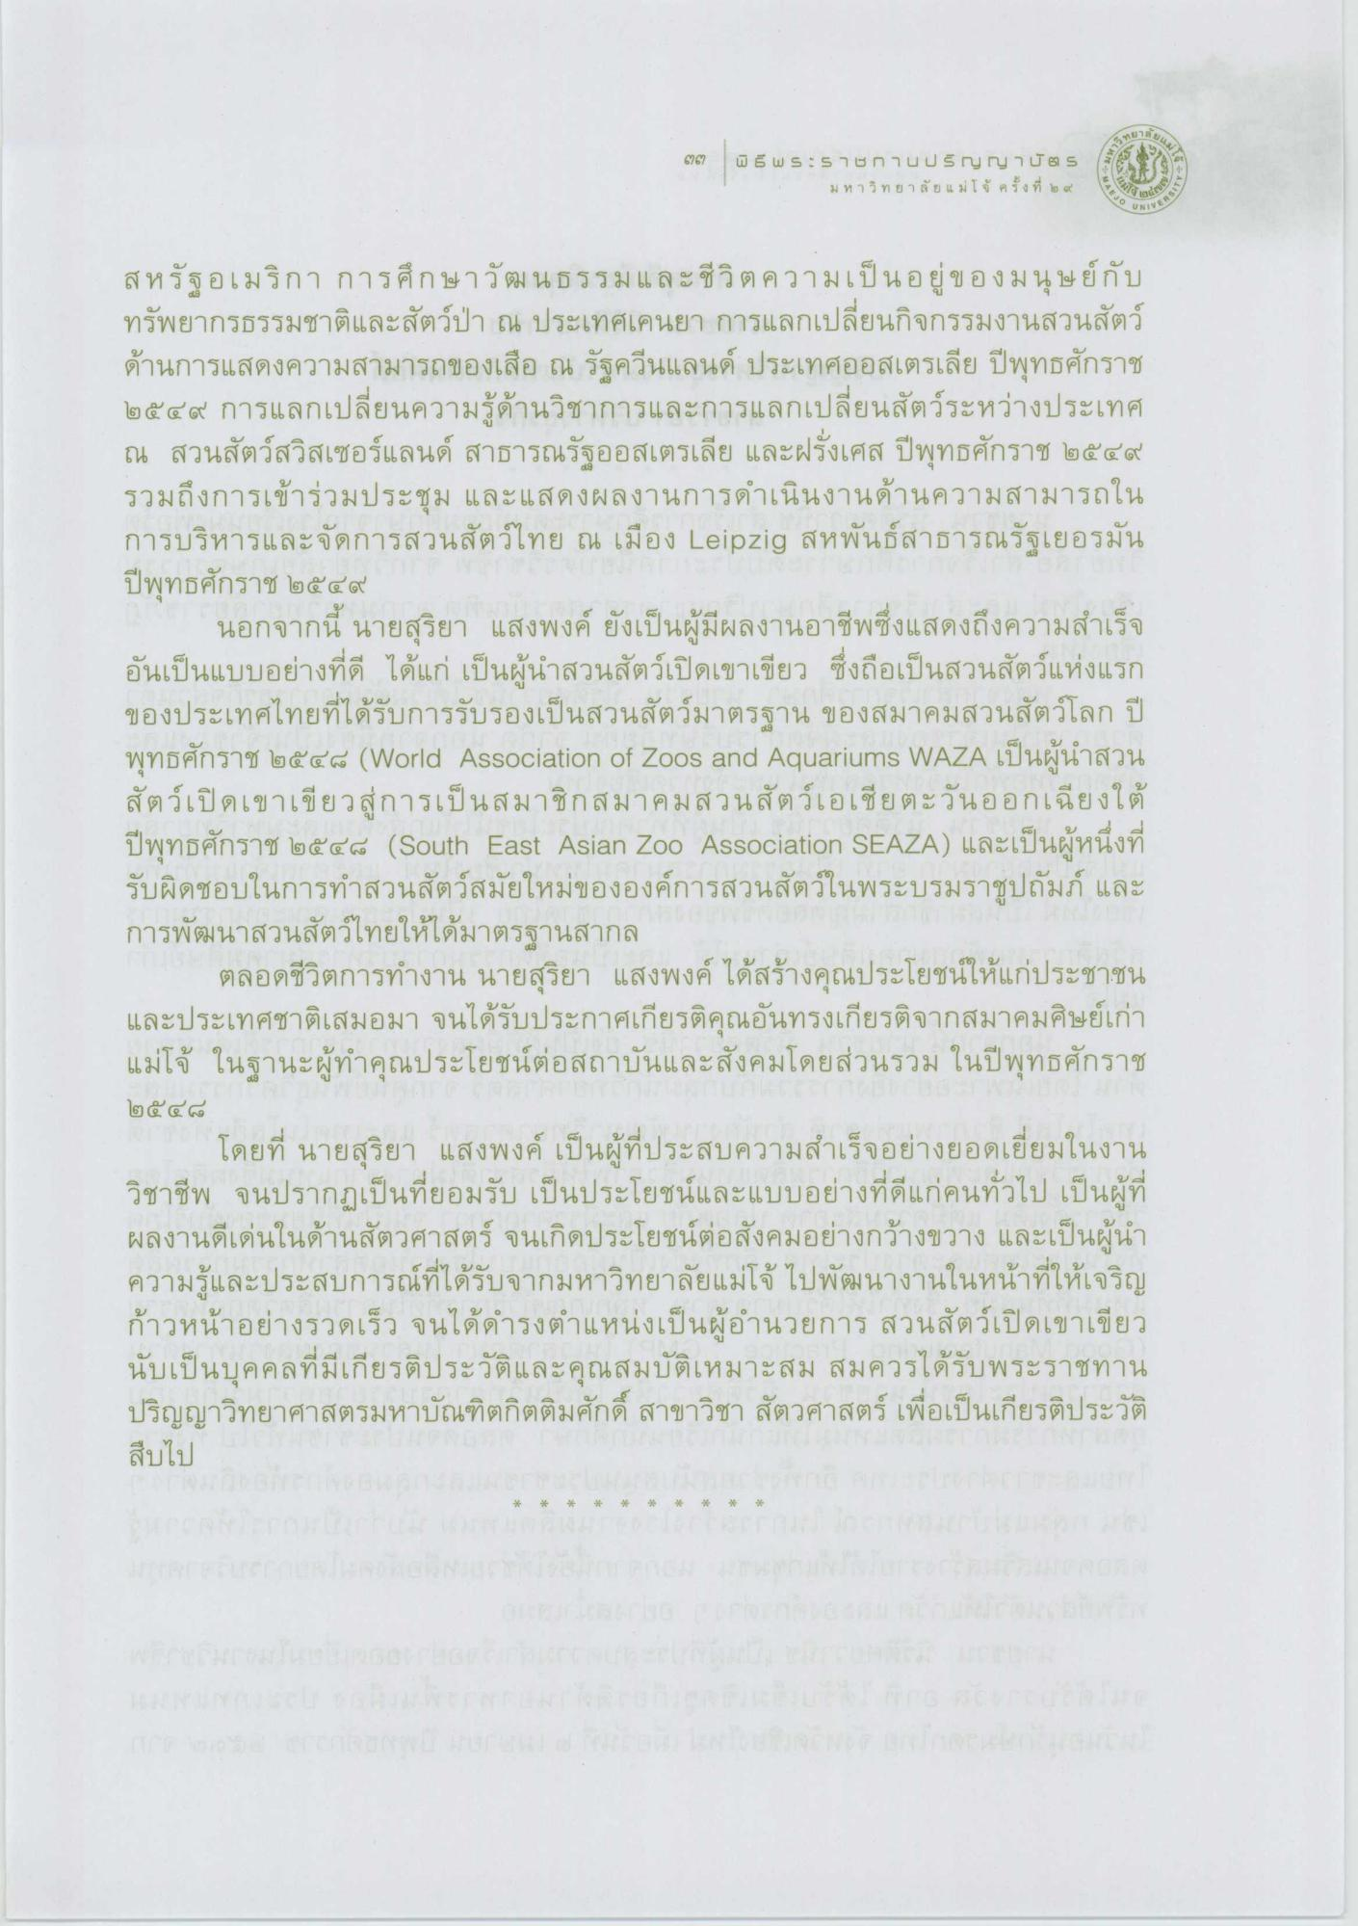

สหรัฐอเมริกา การศึกษาวัฒนธรรม และชีวิตความเป็นอยู่ของมนุษย์กับ ทรัพยากรธรรมชาติและสัตว์ป่า ณ ประเทศเคนยา การแลกเปลี่ยนกิจกรรมงานสวนสัตว์ ด้านการแสดงความสามารถของเสือ ณ รัฐควีนแลนด์ ประเทศออสเตรเลีย ปีพุทธศักราช ๒๕๔๙ การแลกเปลี่ยนความรู้ด้านวิชาการและการแลกเปลี่ยนสัตว์ระหว่างประเทศ ณ สวนสัตว์สวิสเซอร์แลนด์ สาธารณรัฐออสเตรเลีย และฝรั่งเศส ปีพุทธศักราช ๒๕๔๔ รวมถึงการเข้าร่วมประชุม และแสดงผลงานการดําเนินงานด้านความสามารถใน การบริหารและจัดการสวนสัตว์ไทย ณ เมือง Leipzig สหพันธ์สาธารณรัฐเยอรมัน ปีพุทธศักราช ๒๕๔๙
นอกจากนี้ นายสุริยา แสงพงค์ ยังเป็นผู้มีผลงานอาชีพซึ่งแสดงถึงความสําเร็จ อันเป็นแบบอย่างที่ดี ได้แก่ เป็นผู้นําสวนสัตว์เปิดเขาเขียว ซึ่งถือเป็นสวนสัตว์แห่งแรก ของประเทศไทยที่ได้รับการรับรองเป็นสวนสัตว์มาตรฐาน ของสมาคมสวนสัตว์โลก ปี พุทธศักราช ๒๕๔๘ (World Association of Zoos and Aquariums WAZA เป็นผู้นําสวน สัตว์เปิดเขาเขียวสู่การเป็นสมาชิกสมาคมสวนสัตว์เอเชียตะวันออกเฉียงใต้ ปีพุทธศักราช ๒๕๔๘ (South East Asian Z00 Association SEAZA) และเป็นผู้หนึ่งที่ รับผิดชอบในการทําสวนสัตว์สมัยใหม่ขององค์การสวนสัตว์ในพระบรมราชูปถัมภ์ และ การพัฒนาสวนสัตว์ไทยให้ได้มาตรฐานสากล
ตลอดชีวิตการทํางาน นายสุริยา แสงพงค์ ได้สร้างคุณประโยชน์ให้แก่ประชาชน และประเทศชาติเสมอมา จนได้รับประกาศเกียรติคุณอันทรงเกียรติจากสมาคมศิษย์เก่า แม่โจ้ ในฐานะผู้ทําคุณประโยชน์ต่อสถาบันและสังคมโดยส่วนรวม ในปีพุทธศักราช 2548

โดยที่ นายสุริยา แสงพงค์ เป็นผู้ที่ประสบความสําเร็จอย่างยอดเยี่ยมในงาน วิชาชีพ จนปรากฏเป็นที่ยอมรับ เป็นประโยชน์และแบบอย่างที่ดีแก่คนทั่วไป เป็นผู้ที่ ผลงานดีเด่นในด้านสัตวศาสตร์ จนเกิดประโยชน์ต่อสังคมอย่างกว้างขวาง และเป็นผู้นํา ความรู้และประสบการณ์ที่ได้รับจากมหาวิทยาลัยแม่โจ้ไปพัฒนางานในหน้าที่ให้เจริญ ก้าวหน้าอย่างรวดเร็ว จนได้ดํารงตําแหน่งเป็นผู้อํานวยการ สวนสัตว์เปิดเขาเขียว นับเป็นบุคคลที่มีเกียรติประวัติและคุณสมบัติเหมาะสม สมควรได้รับพระราชทาน ปริญญาวิทยาศาสตรมหาบัณฑิตกิตติมศักดิ์ สาขาวิชา สัตวศาสตร์ เพื่อเป็นเกียรติประวัติ สืบไป

